# Petróleo y Gas

Definición: Mezcla compleja formada por cadenas de hidrocarburos

Origen: Sustancia fósil formada a lo largo de millones de años a partir de la composición de materia orgánica que se acumuló en capaz sedimentarias que encuentran condiciones de presión y temperatura

Lugar: intersticios de rocas

## Características

Densidad

0,75-0,95 gr/cm3

Grados API a menor densidad más grados API (mayor a 1 de densidad menor a 10 grados API)

Extrapesado >1 /<10

Pesado 1-0,92/ 10-22,3

Mediano 0,92-0,87/ 22-31

Liviano 0,87-0,83 / 31-39

Muy liviano <0,83 / >39

### Viscosidad

Varía según la composición, temperatura y presión

## Upstream:

Exploración de hidrocarburos

Todos los procesos hasta la comercialización

### Sistema petrolero:

Formado por:

-Roca Generadora: se genera el petróleo

-Roca sello: la permite que no salga el petróleo de la roca reservorio

-Roca reservorio o yacimiento: roca donde queda atrapado el hidrocarburo

Se genera el hidrocarburo por presión y temperatura empieza a expandirse y se fractura naturalmente la roca generadora generando intersticio y migra hacia arriba hasta que encuentra la roca sello porque esta no tiene poros es impermeable no tiene permeabilidad.

Porosidad: cantidad de poros (% vacio)

Permeabilidad: conexión entre poros

Al explotar el gobierno concede la concesión y la empresa paga regalías.

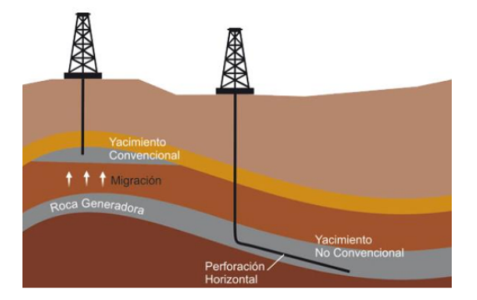

### Reservorios no convencionales.

El caño llega hasta la roca generadora porque la roca no se fracturo naturalmente o es impermeable la roca y por lo tanto el hidrocarburo no migra. Actualmente se explota la roca generadora (Vaca Muerta) con una fractura hidráulica (fracking) y perforación horizontal.

## Exploración de hidrocarburos

Objetivos: descubrir e incorporar nuevas reservas

Cuenca - Sistema - Play - Prospecto

1) Estudio de la cuenca

2) Analizar el sistema petrolero

3) Identificar el objetivo geológico (play) roca a la que vos buscar el hidrocarburo

4) Definir el prospecto (perforación)

### Trabajos exploratorios:

-Geoquímica de superficie

-Registración sísmica 2D y 3D: ondas con camiones

- Reprocesamientos: se reprocesa la sísmica

- Prospección satelital

- Magnetoteluria

- Gravimetría

- Perforación de pozos: Es lo último que se hace (alrededor de 1-10 millones de dólares)

### Perforación de pozos

1) Planificación y diseño del pozo

2)Preparación de la locación: 4 o mas pozos por locación

3) Instalación de equipo de perforación (DTM). A 90 metros de distacion 2 pozos a 30 metros cada uno

4) Perforación

4.1) Perforación de bodega

4.2) Perforación por secciones

4.3) Cutting: ensayo geológico en la perforación que extrae nucleos muestras de roca, obtengo perfil del pozo. Perfilaje del pozo para caracterizar la roca

4.4) Extracción de coronas: extracciones de ciertos tramos de roca (diámetro 10-20cm)

4.5) Perfilaje: cuando se termina de perforar se puede bajar un cable con una zonda que sube desde el fondo a una velocidad gradual que mide propiedades y variables del pozo.(densidad, resistividad, etc)

4.6) Revestimiento: con cemento para aislar agua

Trepano: herramienta con engranajes que perfora la roca. Dentro del trepano inyecto lodo de perforación que refrigera el trepano y extraer la roca. El lodo recircula

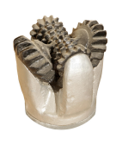

Pozo horizontal: hasta 1 km 3000m 30 etapas de fractura

Perfora alrededor de 200-400m se retira el trepano se coloca un casing caño de acero y hago cementación para aislamiento y estabilidad mecánica. Otro trepano de menos sección y cemento y así sucesivamente en diferentes tramos hasta la formación de interés (entre 1000 y 3000m)

Luego hago punzado eléctrico, punza y hace micro fisuras para romper el casing y el cemento. Tengo mayor presión fuera del casing que la atmosférica tengo salida natural. Cuando cae la presión del reservorio puedo poner una bomba (cigüeña).

El casing se deja después se puede meter una cañería de petróleo (tubing).

Fracking meto 95 % agua con arena y otros aditivos(1%) para generar fractura y abrir poros para poder extraer horizontalmente para cubrir mas superficie (área de drenaje mayor)

## Explotación de hidrocarburos

Condiciones de venta agua <1% , sales <100g/cm3

Separar agua gas y petróleo

Bombas AB

Colectores de campo: múltiples pozos se unifican al oleoducto

Calentadores: aumentar la temperatura para moverlo

Separadores trifásicos

Tanques

Baterías: colector, calentadores y separadores, tanque en el pozo o cerca del colector dependiendo de las condiciones del crudo

Planta de tratamiento de crudo: separador tanque cortador, lavador de despacho gasoducto a refinería.

Crudo pesado menor calidad menor precio. Depende de la refinería el rango que recibe (mendoza-liviano) que necesita crudo pesado para cortar el liviano.

Gas oil mas caro que la nafta porque hay menos disponibilidad de crudo pesado.

Métodos de recuperación

Primaria: Por dif de presión. Presión natural o bomba

Secundaria: inyectar agua a alta presión para aumentar la presión del reservorio y saco de otro pozo, de pozo productor a inyector. Mismo reservorio

Terciaria: inyección de polímeros para desprender hidrocarburos adherido a las rocas